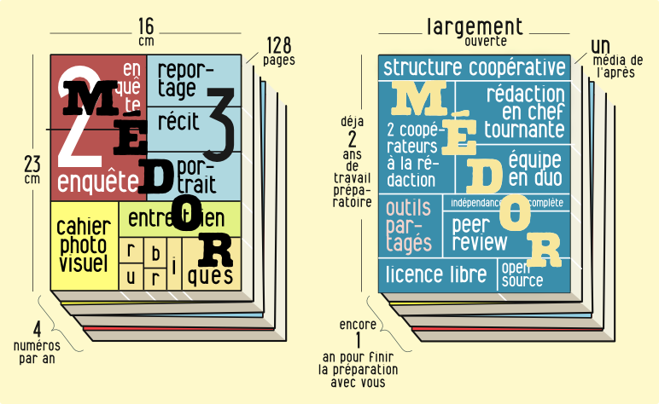
Médor est un trimestriel belge d'investigations et de récits.
Soutenez Médor sur KissKissBankBank, il vous le rendra !

Médor est un trimestriel belge d’investigations et de récits fonctionnant en coopérative.
Surprenant et innovant, Médor s’adresse aux lecteurs qui désirent découvrir des « histoires belges » racontées par des journalistes et des illustrateurs créatifs, curieux, impartiaux et audacieux, passionnés par leur métier.
Médor décrypte l’actualité en profondeur, vous plonge dans des enquêtes de terrain inédites, tout en vous permettant de renouer avec le plaisir de la lecture. Il mêle avec soin, et autodérision, l’image et l’écrit. Médor vous offre également la transparence de l’information en vous faisant entrer dans les coulisses de la réalisation des enquêtes.
Pour plus d'infos, rendez-vous sur www.medor.coop

Un financement participatif est en route. Jusqu'au 3 décembre 2014, vous pouvez effectuer un don, qui nous permettra de créer la maquette du premier Médor et le site web du magazine, le tout entièrement réalisé en logiciel libre. En plus, on vous a préparé des contreparties !
Pour plus d'infos, rendez-vous sur www.kisskissbankbank.be et taper Médor dans la barre de recherches.

